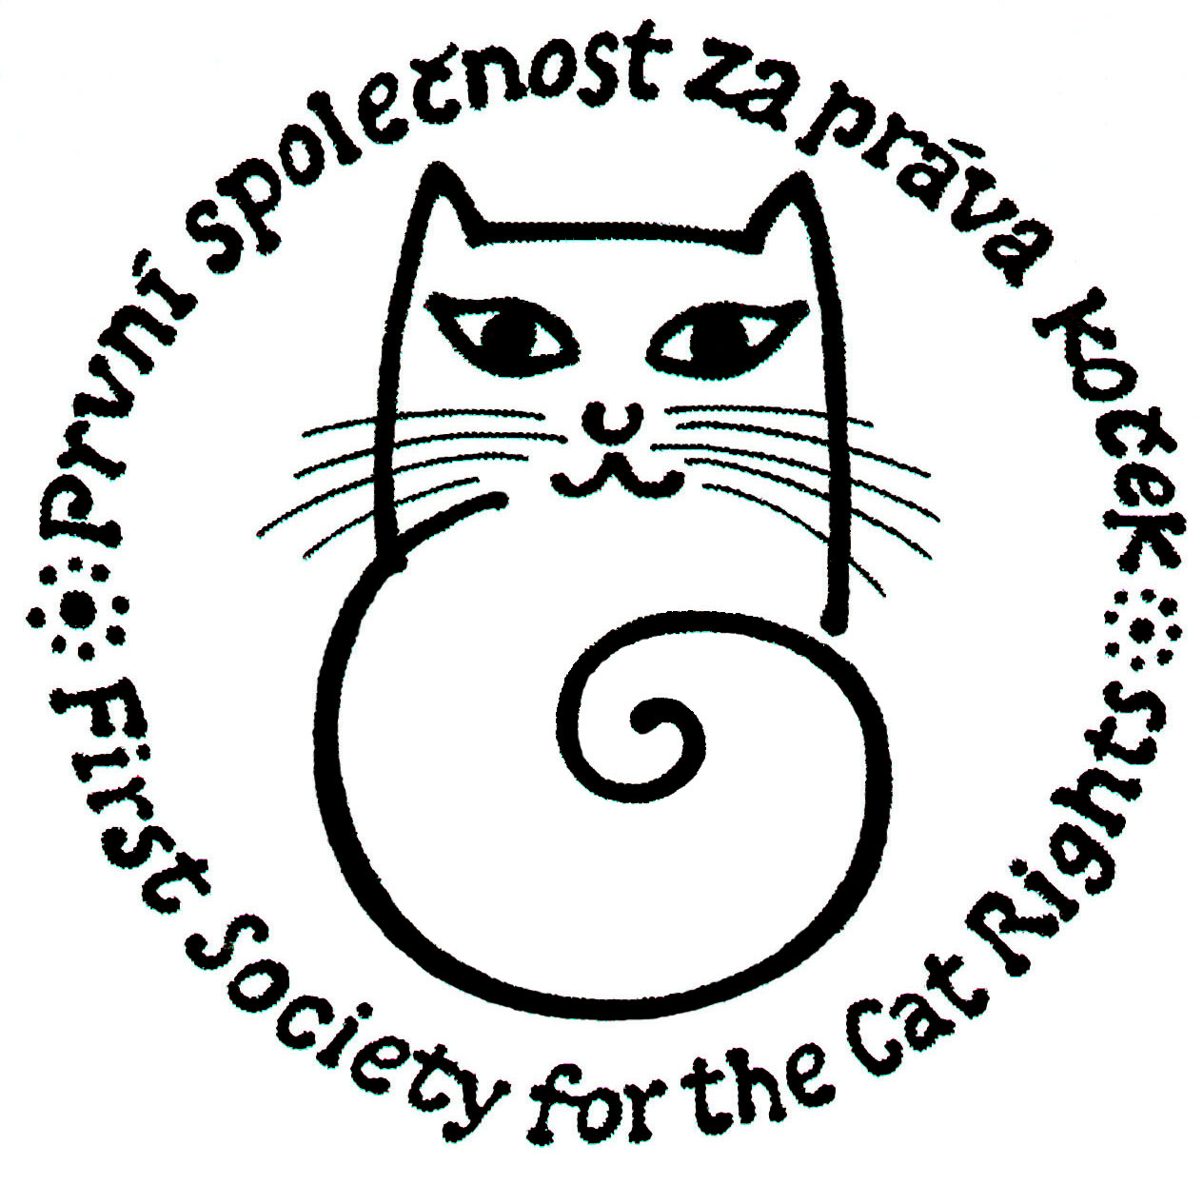
První společnost za práva koček, o.s.
Na Bluku 431, 25228 Černošice
Tel.zázn.fax:+420 257 923, mobil:+420 737 601 008
e-mail:info@kockaapravo.cz
www: http://www.kockaapravo.cz/

Tisková zpráva První společnosti za práva koček o.s. 26. července 2010

Mezinárodní den zvířat bez domova a svíčkové vigilie
dovolujeme si vás seznámit s Mezinárodním dnem zvířat bez domova, který iniciovala Mezinárodní společnost za práva zvířat, je uveden v Přehledu mezinárodně významných dní a slaví se od roku 1992 každou 3. sobotu v srpnu.
Snažíme se prosadit zavedení oslav Dne již pátý rok i u nás. Pro vás, kteří jste se neseznámili s předešlými tiskovými zprávami, uvádíme stručně oč se jedná.
Mezinárodní den zvířat bez domova včetně svíčkových vigilií se koná na uctění nevinných obětí lidské nezodpovědnosti, zvířat, která přišla o život, protože pro ně nebylo dost domovů z důvodu přemnožení a také na počest obětavých lidí, kteří zasvětili svůj život tomu, aby zabránili nekontrolovanému množení a utrpení opuštěných nikým nechtěných koček a psů.
Zavedení Mezinárodního dne zvířat bez domova v ČR pokládáme za důležité, protože upozorní na utrpení opuštěných koček a psů, nezodpovědnost majitelů a množitelů zvířat a naléhavou potřebu změny legislativy ve smyslu zodpovědnosti obcí za provádění kastračního programu opuštěných zvířat. Rádi bychom prosadili změnu §24 odst. 1 zákona na ochranu zvířat, §46 písm. c) vet. zákona a §13b odst. 1 písm. d) zákona na ochranu zvířat, aby obec sama nebo ve spolupráci s jinou obcí nebo jinou osobou zřizovala a provozovala útulky pro toulavá a opuštěná zvířata a prováděla regulaci populace opuštěných zvířat podporou sterilizace, místo stávajícího „obec může“ a „regulace populace omezováním nekontrolovaných zdrojů krmiva.“ Z hlediska efektivity lze totiž zákaz krmení pokládat za kontraproduktivní řešení regulace populace opuštěných zvířat, které nemá ve vyspělém světě obdoby. Opuštěná zvířata se totiž množí bez ohledu na svůj blahobyt, naopak v době ohrožení populace se množí více, aby případné ztráty pokryla. Omezení potravy má za následek pouze množství oslabených jedinců, mezi kterými se snáze šíří různé choroby.
Jelikož se jedná se o mimořádně důležitou osvětovou akci, vyzýváme všechny spolky na ochranu koček a psů, včetně stávajících útulků, azýlků a bytových depozit, aby uspořádaly vlastní akce za účelem uctění památky na zemřelá zvířata, za prosazení dostatečného počtu útulků pro opuštěné kočky a psy a zejména fungujícího kastračního programu.
Letos u nás proběhnou lokální oslavy a svíčkové vigilie již popáté tradičně v Příboru a poprvé v Černošicích, a to 21. srpna od 18:00. Pozvánku přikládáme a těšíme se na vaší účast a podporu. Fotodokumentace se objeví na našich stránkách 22. srpna.
Vyzýváme všechny soucitné lidičky, příznivce a přátele zvířat, aby se k oslavám Dne připojili, a to jak k celosvětovým vigiliím na stránkách ISAR, tak zapálením svíčky na našich stránkách Virtuální vigilie, případně vlastní akcí či domácím obřadem, zapálením svíčky za chlupaté kámoše. Prosíme, v sobotu, 21. srpna v 18. hod., vzpomeňte na zemřelá zvířata, napište na papírek jméno svého zemřelého kamaráda, nebo vzpomeňte na kočky, které jste viděli na ulici a nemohli jim poskytnout domov, či vás zaujal starý pejsek v nabídce útulku, který zemřel, protože se pro něj nenašel domov. Položte před sebe fotku, obrázek, jméno zvířete, zapalte svíčku, řekněte básničku, modlitbu, prosbu o odpuštění, chvilku si s nimi povídejte…
Děkujeme za vzpomínku na zvířátka.

Kontakt: Alice Oppová, tel.fax: 257 923 106, mobil: 731 601 008, e-mail: info@kockaapravo.cz, www.kockaapravo.cz, Eva Kopáčová, členka Společnosti a předsedkyně OS Uměním na pomoc zvířatům, mobil: 739 027 867, e-mail: info@kockyaumeni.cz, http://kockyaumeni.cz/, Václav Vlček, depozitum v Příboru, mobil: 737 919 861, e-mail: vaclav.vlcekst@seznam.cz

